Муниципальное бюджетное общеобразовательное учреждение

«Основная общеобразовательная школа п. Взлетный»

Энгельсского муницапального района Саратовской области

413169 п. Взлетный Энгельсского района Саратовской области

Игра-викторина
в группе продленного дня
«Путешествие по планетам»

Подготовила:
воспитатель группы
продленного дня
Ляшенко Л.Ю.

- Здравствуйте, ребята! - Сейчас мы поговорим о том, как люди стали осваивать космическое пространство.
С глубокой древности таинственный, загадочный мир планет и звезд манил к себе внимание людей. В наше время знают, что Земля вращается вокруг Солнца и вокруг своей оси, но раньше люди считали, что она неподвижна. Когда наши предки начинали узнавать Землю, они представляли её перевёрнутой чашей, опирающейся на гигантских слонах, важно стоящих на панцире огромной черепахи. Это черепаха плавает в море-океане, а весь мир накрыт хрустальным куполом неба со множеством сверкающих звёзд.
С тех пор прошли тысячи лет. Люди начали строить корабли и, совершать кругосветные путешествия, постепенно стали накапливаться доказательства, что земля не плоская, а шарообразная.. Астрономы доказали, что Земля летит в космосе, вращаясь вокруг Солнца, делая один оборот вокруг него за год. Потом люди стали строить летательные аппараты, воздушные шары, дирижабли, самолёты и стали летать в воздушной оболочке Земли (атмосфере). Но люди не остановились на достигнутом, их манил космос.
- Скажите, кто был первым человеком, полетевшим в космос? (ответы детей)
Правильно Юрий Алексеевич Гагарин. 12 апреля 1961 года в космос полетел гражданин СССР - Юрий Алексеевич Гагарин (портрет). Имя этого человека известно во всем мире. ф. 12 апреля 1961 года на ракете «Восток» облетел вокруг нашей планеты за 108 минут Поэтому именно 12 апреля мы празднуем ‹‹День космонавтики››. Этому празднику посвящается наше мероприятие.
Чтение стихов.
-Сейчас вы разделитесь на две команды будете соревноваться в смелости, ловкости, сноровке и смекалки. За победы в конкурсных заданиях вы будете получать звёзды, в конце мероприятия мы подведём итоги
- Сегодня мы совершим путешествие в космическое пространство. Но для этого нам понадобиться ракета.
Задание . Строение ракеты.
Задача - придумать название ракетам и соответственно командам
Остановка 1 Меркурий
Меркурий является ближайшей планетой к Солнцу, соответственно имеет самую короткую орбиту вращения. Преодолевает её Меркурий за 88 дней, т.е.
1 год на этой планете длится менее трёх земных месяцев. Меркурий демонстрирует весьма резкие перепады температур на поверхности во всей Солнечной системе. На ночной стороне – 180 °С, на подсолнечной достигает + 430 °С.
Меркурий – самая быстрая планета. За одну секунду проходит 48 км.
(собрать звездочки за 15 сек)

Остановка №2-Венера
Земля и Венера имеют очень близкие размеры и массу, и они вращаются вокруг Солнца по очень сходным орбитам. Ее размер всего на 650 км меньше, чем размер Земли, а масса составляет 81,5% массы Земли Венера, это единственная планета Солнечной системы, которая обращается против часовой стрелки. Венера вращается очень медленно, день составляет 243 земных суток.(За 2 мин составить как можно больше слов из слова КОСМОНАВТИКА
Остановка 3-Земля
Единственное место в Солнечной системе, да и во всей известной астрономам Вселенной, где существует жизнь, - это планета Земля.
Вопросы:
1.Спутник земли? (Луна)
2.Как звали человека, который совершил первый полет в космос и благополучно вернулся? (Юрий Алексеевич Гагарин)
3.Самая маленькая и наиболее удалённая от Солнца планета? (Плутон)
4.Сколько планет в солнечной системе? (9 планет)
5.Перечислите планеты солнечной системы? (Меркурий, Венера, Земля, Марс, Юпитер, Сатурн, Уран, Нептун, Плутон)
6.Как назывался корабль, на котором Юрий Гагарин совершил первый полёт в космос? («Восток - 1»)
7.Какая планета названа в честь богини любви? (Венера)
8.Назовите клички собак, летавших в космос до людей и которые благополучно вернулись? (Лайка, Белка и Стрелка)
9.Как звали первую женщину космонавта, летавшую в космос? (Валентина Терешкова)
10.Как космонавты принимают пищу? (с помощью тюбиков)
Назвать фамилии людей, связанных с космосом.
- Молодцы! Продолжаем путь!
Остановка 4 Марс.
Планета Марс это одна из самых маленьких планет нашей Галактики. Марс - четвертая от Солнца. По мнению ученых, это единственное небесное тело, на котором могла бы существовать жизнь. Ведь в прошлом на поверхности планеты была вода. Такой вывод можно сделать на основании того, что на полюсах существуют большие ледяные шапки, а поверхность покрыта множеством борозд, которые могли быть высохшими руслами рек.
- Посмотрите нам оставили письмо на этой планете! Только оно зашифровано.
Задание Расшифровать письмо.
(Помогите! У нас авария! Наш корабль потерпел крушение на планете Меркурий.)
- Нам нужно помочь людям, чей корабль потерпел крушение на Меркурии. А чтоб помочь команде, нам надо ответить на вопрос.(Продолжительность года на Меркурии)
Остановка 5 Юпитер.
Юпитер пятая по счету планета является самой большой. В объем Юпитера поместилось бы 1300 Земель, а масса его в 317 раз больше земной. В основном эта планета состоит из газа, единственная твёрдая часть – каменное ядро.
- Ребята, чтобы нам отправится с Юпитера на другую планету нам придётся найти потерянные слова.
Задание Найди слова, спрятанные в таблице.
Командам раздаются карточки, на которых изображена следующая таблица.
Остановка 6 Сатурн.
Это второй по величине газовый гигант, названный в честь античного бога. Он состоит из водорода и гелия, но на его поверхности были обнаружены следы метана, аммиака и воды. Самая главная особенность Сатурна - это наличие ярких колец. Четыре кольца Сатурна - это самое удивительное явление в Солнечной системе. Необычно то, что внутренние кольца движутся быстрее, чем наружные.
1.- Ребята, наше следующие По 4 человека от команды Одеть кольца.
2. –Передать шарик
Остановка 7. Уран.
Седьмая от Солнца планета - Уран. Она самая холодная из всех - температура опускается до -224 °С. Уран относят к отдельной категории ледяных гигантов. Удивительная особенность данного небесного тела в том, что вращается оно, лежа на боку. Как и у всех планет-гигантов, у Урана есть кольца и много спутников. Целых 13 колец вращается вокруг него, но они не такие яркие, как у Сатурна, планета удерживает 27 спутников.
- Смотрите все буквы перепутаны. Вероятно, инопланетяне не знают русского языка. Вам надо поставить согласные и гласные буквы так. Чтобы получились слова.
Слова перевёртыши:
СОСОМК – космос АНАФКСДР – скафандр ИДОНАМУГ - гуманоид
АТИОРБ – орбита ОНАВТКОСМ – космонавт ЦЕОЛСН - солнце
-Молодцы, навели порядок в буквах. Летим дальше.
Остановка 8. Нептун.
Нептун окружён яркими голубыми облаками. Отличается буйством сильнейших ураганов, скорость которых часто достигает за час величины в пару тысяч километров. Все ветры обдувают планету вдоль экватора, навстречу ее движению.
- На этой планете мы будем разгадывать кроссворд. Ребята здесь вам надо будет немножко подумать, но кто был внимательным быстро с этим справится.
Задание Кроссворд.
Вопросы (по горизонтали):
Ключевое слово – ВСЕЛЕННАЯ.
1.Представляет собой каменную или металлическую глыбу, движущуюся вокруг Солнца? (Астероид)
2.Самая большая планета Солнечной системы? (Юпитер)
3.Спутник Земли? (Луна)
4.Единственная планета Солнечной системы, которая вращается против часовой стрелки? (Венера)
5.Бывает искусственный и естественный? (Спутник)
6.Самая холодная планета? (Уран)
7.Небесное тело небольших (по космическим меркам) размеров, состоящая изо льда, пыли и вкраплений металла? (Комета)
8.Планета, на которой мы живём? (Земля)
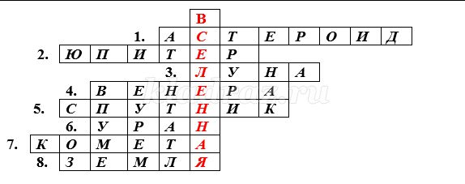
- - Остановка 9 Плутон. Планета темная и загадочная
Плутон является единственным «карликом», который имеет атмосферный слой. Когда этот космический объект приближается к светилу, его слой становится газообразным. Когда «планета-карлик» отдаляется от светила максимально, его атмосферный слой постепенно леденеет, из-за чего на поверхность «планеты-карлика» выпадают осадки.
- Плутон дольше всех совершает облет вокруг светила. На это «карликовой планете» необходимо 248 земных годов.
- Задание Отгадать загадки
- 1.В космосе сквозь толщу лет
Ледяной летит объект.
Хвост его — полоска света,
А зовут объект… (Комета)
2.Человек сидит в ракете.
Смело в небо он летит,
И на нас в своем скафандре
Он из космоса глядит. (Космонавт)
3.Синие полотнище
Золотыми гвоздями приколочено. (Звезды на небе)
4.Самый первый в космосе
Летел с огромной скоростью
Отважный русский парень,
Наш космонавт … (Гагарин)
5.Планета голубая,
Любимая, родная,
Она твоя, она моя,
А называется… (Земля)
6.Шел я мимо, Видел чудо —
Висит в небе Круглое блюдо. (Луна)
7.Выше леса, выше гор расстилается ковер.
Он раскинут над тобой и надо мной,
То он серый, то он синий, то он ярко—голубой. (Небо)
8.Состоит из точек свет,
Полна горница планет. (Космос)
2.Нарисовать гуманоида
Итоги жюри.
Когда последний закруглен виток
Так хорошо сойти на Землю снова
И окунуться после всех тревог
В живую красоту всего земного.

Использованная литература.
- http://vsefacty.com/fact/interesnye-fakty-o-merkurii-video
- http://nsportal.ru/nachalnaya-shkola/vospitatelnaya-rabota/2014/10/12/vneklassnoe-meropriyatie-kosmos
- https://infourok.ru/vneklassnoe-meropriyatie-ko-dnyu-kosmonavtiki-312499.html

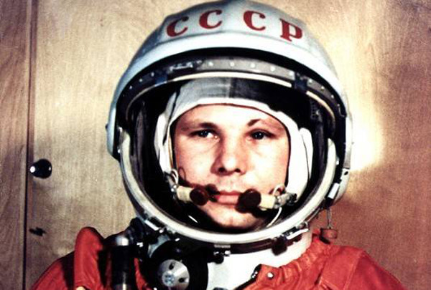

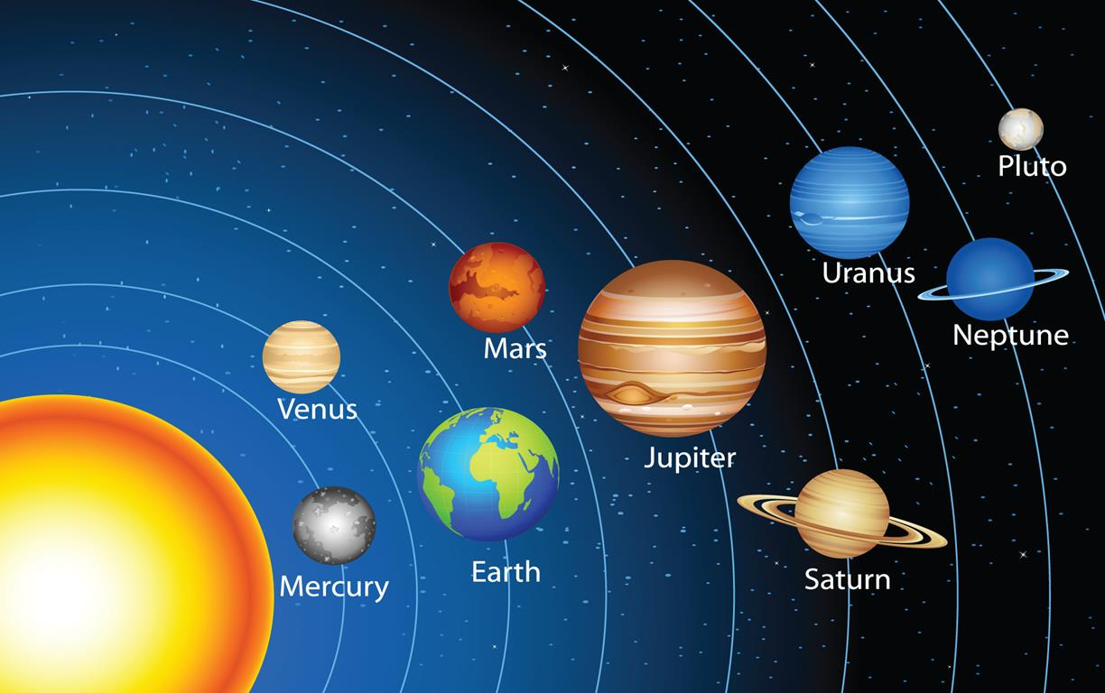

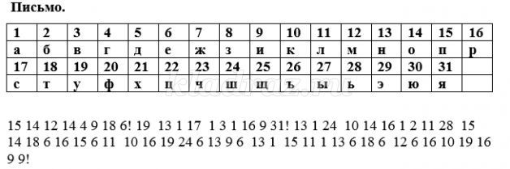

В
С
Е
Л
Е
Н
Н
А
Я
Ключевое слово – ВСЕЛЕННАЯ.
1.Представляет собой каменную или металлическую глыбу, движущуюся вокруг Солнца?
2.Самая большая планета Солнечной системы?
3.Спутник Земли?
4.Единственная планета Солнечной системы, которая вращается против часовой стрелки?
5.Бывает искусственный и естественный?
6.Самая холодная планета?
7.Небесное тело небольших размеров, состоящая изо льда, пыли и вкраплений металла?
8.Планета, на которой мы живём?

В
С
Е
Л
Е
Н
Н
А
Я
Ключевое слово – ВСЕЛЕННАЯ.
1.Представляет собой каменную или металлическую глыбу, движущуюся вокруг Солнца?
2.Самая большая планета Солнечной системы?
3.Спутник Земли?
4.Единственная планета Солнечной системы, которая вращается против часовой стрелки?
5.Бывает искусственный и естественный?
6.Самая холодная планета?
7.Небесное тело небольших размеров, состоящая изо льда, пыли и вкраплений металла?
8.Планета, на которой мы живём?

